COMUNICATO STAMPA
13/12/2022

DACIA DUSTER, UN’ICONA SENZA TEMPO
AVVENTURA OFF-ROAD TRA LE ROCCE DEL DESERTO DI AGAFAY

- Robustezza, leggerezza e affidabilità rendono Duster un successo da oltre 12 anni
- Duster 4x4 si avventura tra i rocciosi altopiani del deserto di Agafay, in Marocco.
- A suo agio in tutti gli scenari outdoor, Duster dimostra di essere il veicolo ideale per affrontare ogni tipo di sfida off-road
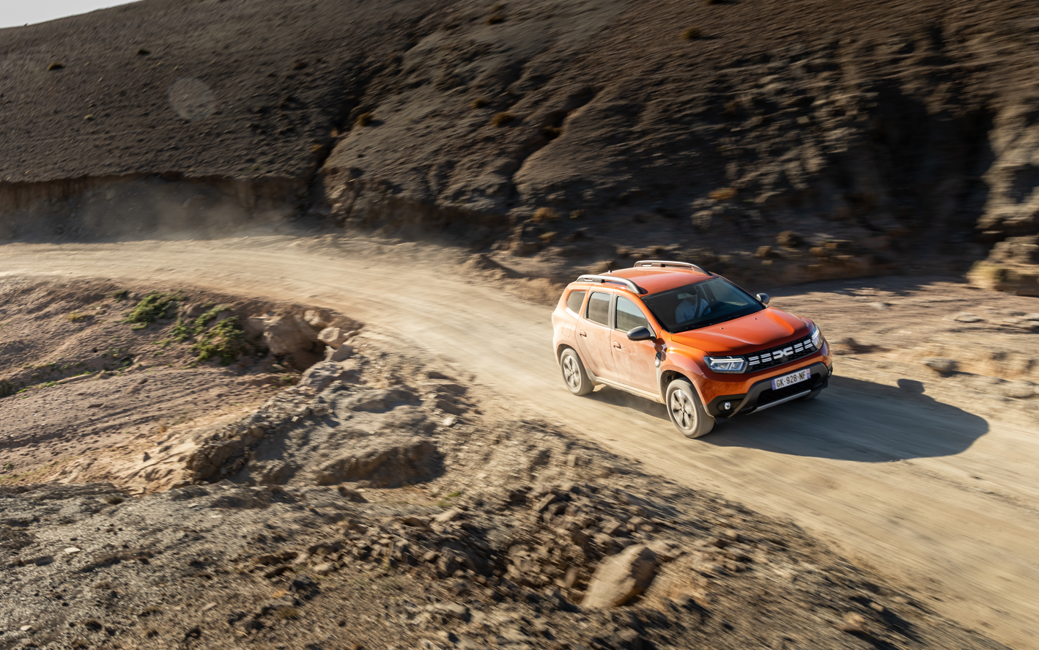

FATTORI DI SUCCESSO

Duster, best seller della gamma Dacia, vanta oltre 2,18 milioni di esemplari venduti dal suo lancio nel 2010. Una popolarità inarrestabile che nel corso degli anni lo ha decretato come Suv più venduto in Europa a privati, riconoscimento che il modello ha ottenuto ogni anno dal 2018.

Un successo commerciale innegabile. Design, leggerezza e performance 4X4 sono i fattori di successo che hanno consentito a Duster di affermarsi sul mercato dei SUV diventando un’icona senza tempo.

DESIGN: il design è stato fin dall’inizio - e continua a essere - uno dei principali motivi di acquisto del modello. Dalla prima release del 2010 sono state apportate delle evoluzioni riuscendo a mantenere intatto il DNA di Duster, sin da subito apprezzato dai clienti Dacia.

LEGGEREZZA: il controllo del peso è uno dei segreti di Duster. La leggerezza è fondamentale per i veicoli di questo segmento. Nel giro di 13 anni Duster ha aumentato la sua massa di soli 29 chili, nonostante l’aumento degli equipaggiamenti e delle funzioni a bordo.

CARATTERISTICHE 4X4: una meccanica 4x4 semplice, leggera e comprovata, fondamentale in situazioni off-road. Il suo gruppo motopropulsore, nella sua semplicità, offre notevoli prestazioni off-road, senza bisogno di una scatola di trasferimento.

L’EVOLUZIONE

Duster fa il suo ingresso nel mercato del SUV e dei 4x4 nel 2010, presentandosi come un veicolo robusto, spazioso, semplice ed economicamente accessibile, in controtendenza rispetto alla tendenza del periodo.

Dacia ha contribuito alla democratizzazione della categoria dei SUV, offrendo alte prestazioni a costi contenuti. Generazione dopo generazione, diversi sviluppi sono stati apportati sul modello per adeguarsi agli aggiornamenti normativi, per migliorare l’esperienza off-road e per soddisfare le nuove esigenze dei clienti.
Duster, quindi, si aggiorna e si tiene al passo con i tempi senza mai tradire il suo DNA di Suv autentico.

Nel corso degli anni, l’insonorizzazione del veicolo è migliorata, così come lo stile degli interni e degli esterni.
Coerentemente con il posizionamento del Brand “best value for money”, ovvero il miglior rapporto qualità/prezzo che ridefinisce costantemente l’essenziale, Dacia si è impegnata per offrire ai clienti tutti gli elementi divenuti col tempo “essenziali” come ad esempio il GPS, una climatizzazione più efficiente, prese usb, sedute più confortevoli, Multiview Camera, key-less entry ed il cambio automatico EDC.
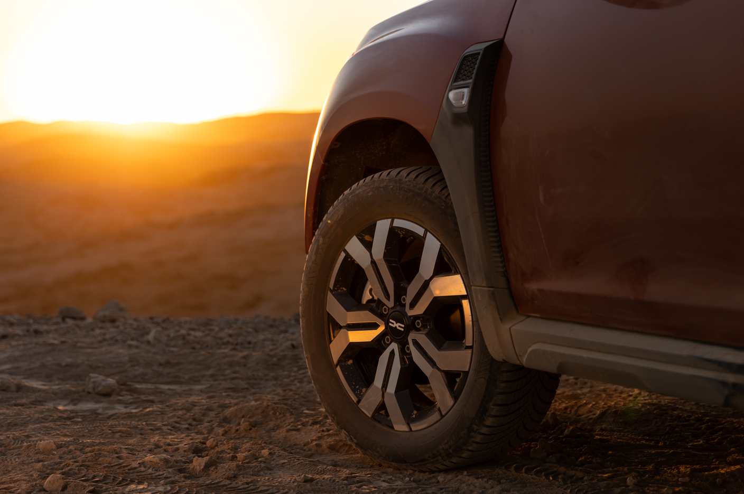
Un elemento divenuto iconico del design di Duster, è lo Snorkle, presentato dal 2018.
Situato tra i parafanghi anteriori e le porte anteriori, il suo scopo principale era quello di armonizzare una giunzione tra gli elementi della carrozzeria. Ad oggi, lo snorkle è diventato un vero e proprio elemento di design, che contribuisce alla personalità di Duster. Lo possiamo ritrovare, per esempio, anche su Bigster Concept, oppure simbolicamente con un adesivo su Jogger Extreme.

Il suo design, pur mantenendo i tratti stilistici tipici del modello originale, vanta oggi un look più deciso. Con la nuova identità di Marca, l’imponenza dei volumi e delle linee è accompagnata dai gruppi ottici Y-shaped e dall’introduzione sulla calandra del nuovo emblema Dacia Link, dove la D e la C si uniscono come gli anelli di una catena a simboleggiare robustezza e semplicità, mentre la nuova firma Dacia è apposta sia sul volante che sul posteriore.
A SUO AGIO TRA LE ROCCE DEL DESERTO MAROCCHINO
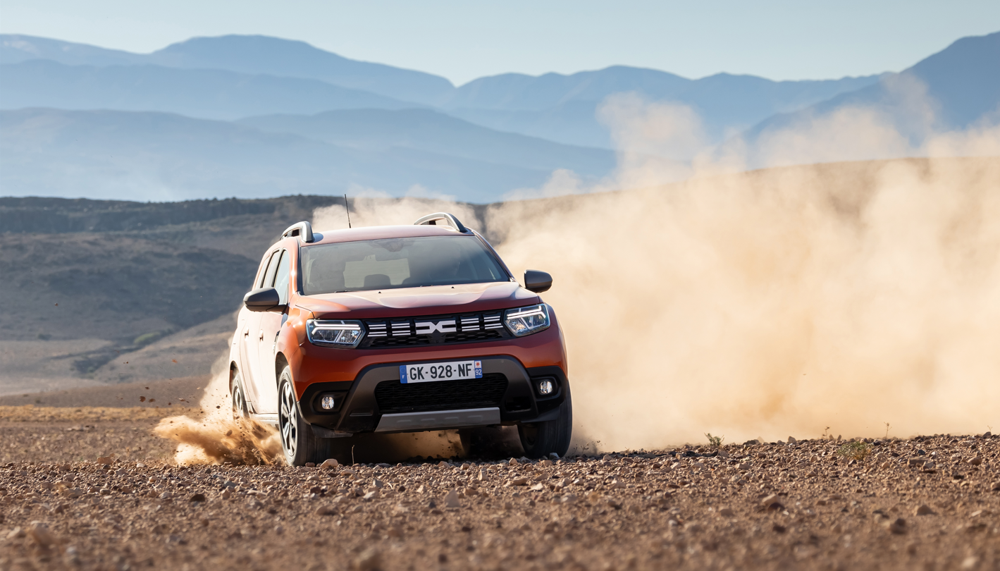

Il Marocco, un ritorno alle origini.
Ben 12 anni fa, in questa terra, Duster faceva il suo debutto, presentandosi ufficialmente alla stampa internazionale per la prima volta.
Tra le dune del deserto, Duster si trova perfettamente a proprio agio, riaffermando ancora oggi la sua vocazione off-road. Al Rallye Aicha des Gazelles, manifestazione sportiva dedicata esclusivamente ad equipaggi femminili, nella categoria Crossover, Dacia Duster rimane imbattuto dal 2017 e vanta un memorabile risultato anche nell’edizione di aprile 2022, conquistando tutti i gradini del podio.
Il deserto di Agafay, alle porte di Marrakech, si differenzia per la sua asprezza e si compone principalmente da pietra e rocce. Gli altopiani rocciosi, dalle nuances che spaziano dal beige all’arancione terracotta, rappresentano il terreno ideale per mettere alla prova la robustezza di Duster e la sua trazione integrale, pronta ad attivarsi nelle strade più ripide.
Con Duster, è possibile anche affrontare i percorsi più impervi, grazie ai numerosi vantaggi offerti dal SUV. Ad esempio, il 4x4 Monitor fornisce molteplici informazioni sul display centrale, come l’inclinazione laterale del veicolo in condizioni stradali di dislivello o l’angolo di beccheggio per valutare la ripidità di discese e salite. In situazioni o manovre difficili, si può fare affidamento anche sul sistema Multiview Camera che, grazie alla presenza di 4 telecamere, permette al conducente di visionare meglio l’ambiente circostante. Inoltre, il dispositivo di assistenza alla partenza in salita è in grado di aiutare il conducente, permettendo al veicolo di non retrocedere per due secondi quando si riparte dopo una sosta in pendenza.

Con Dacia Duster, l’avventura in off-road è assicurata!

CENNI SU DACIA
Nata nel 1968 e lanciata a partire dal 2004 in tutta Europa e nel bacino del Mediterraneo, Dacia ha sempre proposto le auto con il miglior rapporto qualità/prezzo, ridefinendo costantemente l'essenziale. Un marchio dirompente, Dacia propone automobili semplici, versatili, affidabili e in sintonia con lo stile di vita dei suoi clienti.
I modelli Dacia sono diventati un riferimento sul mercato: Logan, l'auto nuova al prezzo di un usato; Sandero, l'auto più venduta a privati in Europa ogni anno dal 2017; Duster, il suv più venduto ai privati in Europa dal 2018; Spring, leader della mobilità elettrica accessibile; Jogger, la versatile familiare del segmento C. Presente in 44 paesi, Dacia ha venduto più di 7,5 milioni di veicoli dal 2004.

